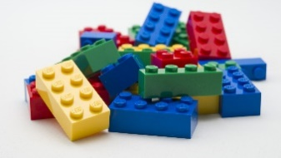
Choisis un lego de huit points de la couleur de ton choix

1/ Réponds aux questions suivantes :

¤ Quelle pièce représente 1/8 de ton lego ? Dessine-la

¤ Quelle pièce représente 1/4 de ton lego ? Dessine-la

¤ Quelle pièce représente 1/2 de ton lego ? Dessine-la

2/ Maintenant, tu vas chercher comment représenter 3/2 de ton lego……. Dessine ce que tu as trouvé !

3/ Pour t’aider à trouver la solution, complète les phrases suivantes :

$$\frac{…}{2}$$
¤ La fraction qui correspond à ton lego entier est de .

$$\frac{…}{2}$$
$$\frac{3}{2}$$
¤ Pour arriver jusqu’à , il te manque .

¤ D’après la question 1, la pièce de lego qui correspond à cette fraction a ……….. points.
$$\frac{3}{2}$$
¤ Pour représenter de ton lego, il te faut donc un lego entier PLUS un lego à ………. points. Cela fait donc un lego à ……… points au total.

4/ Dessine la pièce qui représente 3/2 de ton lego à 8 points puis répond aux questions :

¤ Est-ce la même pièce que celle que tu as dessinée dans la question 2/ ? ……………….
¤ Cette pièce est-elle plus petite ou plus grande que ton lego de 8 points ? …………………………….
$$\frac{2}{2}$$
$$\frac{3}{2}$$
¤ La fraction est donc plus …………………. que .

1
$$\frac{3}{2}$$
$$\frac{2}{2}$$
$$\frac{3}{2}$$
En mathématiques, on peut donc écrire que …… , ……

5/ Complète le résumé suivant :
¤ Lorsque le numérateur est plus petit que le dénominateur, la fraction est …………………….. à 1.
¤ Lorsque le numérateur est égal au dénominateur, la fraction est …………………….. à 1. .
¤ Lorsque le numérateur est plus grand que le dénominateur, la fraction est …………………….. à 1.

